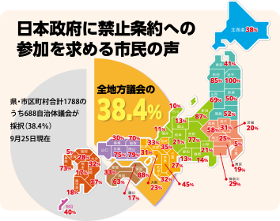

世界は核兵器禁止･廃絶への日本のリーダーシップを待っています。戦争・核破局か、平和・安全と非核か―世界の進路を決するのは、主権者である私たちです。

私たち一人ひとりの選択、核兵器禁止・廃絶の意思表示を署名にこめて、日本も核兵器禁止条約に参加するよう求める署名にご協力ください。（2024年10月6日）

ウクライナ、ガザ、核兵器の使用をほのめかした威嚇が繰り返されています。世界はふたたび核兵器使用の危機を迎えています。私たちはこの危機をただながめていることしかできないのでしょうか？核兵器使用の危機と脅威に対して、核兵器で対抗することは破滅の道でしかないことは明らかです。

核兵器禁止・廃絶を求める国々と市民は団結して、核兵器の使用も威嚇も許さないと核保有国の手を縛っています。あらたにインドネシア、シエラレオネ、ソロモン諸島が批准しました。

日本が禁止条約に参加すれば、平和を求める国際社会の期待に応え、高い信頼を得て、核兵器廃絶の流れに勢いを与えます。

日本政府に核兵器禁止条約への参加を求める決議の採択が進んでいます。そして、日本政府に提出した「日本も核兵器禁止条約に参加をと求める署名」は、累計で150万人分を超えました。

**核兵器使用の瀬戸際に**

**「希望の光」核兵器禁止条約**